JUDUL SKRIPSI UNTUK S1 TEKNIK ELEKTRO UII
SKRIPSI
untuk memenuhi salah satu persyaratan
mencapai derajat Sarjana S1
Disusun oleh:
Nama mahasiswa/i
NIM

Jurusan Teknik Elektro
Fakultas Teknologi Industri
Universitas Islam Indonesia
Yogyakarta
201x

LEMBAR PENGESAHAN
JUDUL SKRIPSI UNTUK S1 TEKNIK ELEKTRO UII
TUGAS AKHIR

Diajukan sebagai Salah Satu Syarat untuk Memperoleh
Gelar Sarjana Teknik
pada Program Studi Teknik Elektro
Fakultas Teknologi Industri
Universitas Islam Indonesia

Disusun oleh:

Nama Mahasiswa
NIM

Yogyakarta, tanggal-bulan-tahun

Menyetujui,

Pembimbing 1  Nama  NIK | Pembimbing 2  Nama  NIK

PERNYATAAN
Dengan ini Saya menyatakan bahwa:
- Skripsi ini tidak mengandung karya yang diajukan untuk memperoleh gelar kesarjanaan di suatu Perguruan Tinggi, dan sepanjang pengetahuan Saya juga tidak mengandung karya atau pendapat yang pernah ditulis atau diterbitkan oleh orang lain, kecuali yang secara tertulis diacu dalam naskah ini dan disebutkan dalam daftar pustaka.
- Informasi dan materi Skripsi yang terkait hak milik, hak intelektual, dan paten merupakan milik bersama antara tiga pihak yaitu penulis, dosen pembimbing, dan Universitas Islam Indonesia. Dalam hal penggunaan informasi dan materi Skripsi terkait paten maka akan diskusikan lebih lanjut untuk mendapatkan persetujuan dari ketiga pihak tersebut diatas.

Yogyakarta, tanggal bulan tahun

Nama Mahasiswa

KATA PENGANTAR
Bagian ini memuat hal-hal yang tidak bersifat ilmiah. Prakata dapat berisi ucapan terima kasih Penulis kepada pihak-pihak yang telah membantunya dalam menyelesaikan Skripsi.

ARTI LAMBANG DAN SINGKATAN
Arti Lambang dan Singkatan berisi daftar lambang dan singkatan yang digunakan di dalam laporan Tugas Akhir yang dilengkapi oleh arti dan besaran/satuan.

ABSTRAK
Abstrak berisi uraian singkat dari keseluruhan laporan Tugas Akhir. Di dalam Abstrak harus termuat informasi mengenai permasalahan, tujuan, metodologi, dan hasil dari penelitian. Abstrak tidak boleh lebih dari satu halaman.

DAFTAR ISI

LEMBAR PENGESAHAN ii
PERNYATAAN iii
PRAKATA iv
ARTI LAMBANG DAN SINGKATAN v
ABSTRAK vi
DAFTAR ISI vii
DAFTAR GAMBAR ix
DAFTAR TABEL x
BAB 1 PENDAHULUAN 1
1.1 Latar Belakang Masalah 1
1.2 Rumusan Masalah 1
1.3 Batasan Masalah 1
1.4 Tujuan Penelitian 1
1.5 Manfaat Penelitian 1
BAB 2 TINJAUAN PUSTAKA 2
2.1 Studi Literatur 2
2.2 Tinjauan Teori 2
2.2.1 Sub Tinjauan Teori 2
2.2.2 Sub Tinjauan Teori 2 4
BAB 3 METODOLOGI 6
3.1 Alat dan Bahan (optional) 6
3.2 Alur Penelitian 6
3.3 Perancangan Sistem/Simulasi/Metode Analisis (jika dibutuhkan) 6
3.4 Cara Analisis (jika dibutuhkan) 6
BAB 4 HASIL DAN PEMBAHASAN 7
BAB 5 KESIMPULAN DAN SARAN 8
5.1 Kesimpulan 8
5.2 Saran 8
DAFTAR PUSTAKA 9
LAMPIRAN 10

DAFTAR GAMBAR
Gambar ‎2.1 Khao Kluk Kapi 3
Gambar ‎2.2 Hasil delay warna terhadap penambahan pengguna 4
Gambar ‎2.3 Hasil delay monokrom terhadap penambahan pengguna 4

DAFTAR TABEL
Tabel ‎2.1 Nama tabel 2

PENDAHULUAN

Latar Belakang Masalah
Latar belakang masalah harus menjelaskan urgensi masalah yang akan dibahas dan dicarikan penyelesaiannya. Selain itu, Latar Belakang Masalah juga harus dapat menjelaskan mengapa topik penelitian yang dilakukan dipandang menarik, penting, dan layak untuk diteliti. Berikan data pendukung yang memadai untuk meyakinkan pembaca bahwa penelitian yang Penulis lakukan penting.
Dokumen ini adalah template laporan Skripsi yang resmi dikeluarkan oleh Jurusan Teknik Elektro Universitas Islam Indonesia (UII). Dokumen laporan Skripsi harus dibuat pada kertas A4 dengan margin atas, kanan, bawah, dan kiri secara berurutan adalah 2 cm, 2 cm, 2 cm, dan 2.5 cm. Format penulisan laporan Skripsi adalah Times New Roman dengan ukuran text 12 pt dan berspasi 1.5 lines. Jelaskan penggunaan singkatan dan akronim saat pertama kali muncul. Untuk hitungan yang memiliki angka desimal, gunakan tanda titik (“.”) untuk memisahkan pecahan desimal tersebut, contoh: “0.25, 7.56, …”.

Rumusan Masalah
Perumusan Masalah diambil berdasarkan uraian Latar Belakang. Rumusan Masalah ditulis dalam bentuk list.

Batasan Masalah
Batasan Masalah berisi hal-hal yang membatasi lingkup penelitian.

Tujuan Penelitian
Dalam sub-bab ini disebutkan secara spesifik tujuan penelitian yang ingin dicapai.

Manfaat Penelitian
Tulis manfaat penelitian yang ingin Penulis capai.

TINJAUAN PUSTAKA

Studi Literatur
Bagian ini memuat ulasan penelitian di bidang sejenis yang telah dilakukan oleh peneliti lain sebelumnya. Penulis dapat mencantumkan hal-hal yang telah Penulis pelajari dari literatur lain selama melakukan penelitian. Studi Literatur sebaiknya menunjukkan pendekatan yang dilakukan oleh peneliti-peneliti sebelumnya dalam menjawab permasalahan penelitian. Semua sumber literatur yang digunakan di dalam sub-bab ini harus dicantumkan.

Tinjauan Teori
Bagian ini memuat teori-teori yang berhubungan dengan penelitian. Pada bagian ini juga termuat dasar teori mengenai aplikasi dasar komponen atau piranti yang digunakan dalam sistem. Teori yang dimasukkan hanyalah teori-teori yang mendukung penelitian, misal konsep dasar analisis kestabilan di sistem kendali atau konsep dasar sistem komunikasi 4G. Teori dituliskan secukupnya sesuai kebutuhan. Jika terlalu panjang, teori-teori dapat diarahkan ke daftar pustaka yang digunakan.

Sub Tinjauan Teori
Penulis dapat membagi teori yang berhubungan dengan riset yang dilakukan menjadi beberapa bagian. Tinjuan teori dapat menyertakan gambar dan tabel yang berfungsi sebagai penjelas dari teori yang Penulis sertakan. Selanjutnya akan diberikan penjelasan mengenai pembuatan dan penamaan tabel dan gabar yang disertakan di dalam laporan.
Tabel ‎2.1 Nama tabel
No | Nama Komponen | Fungsi
1 | Komponen 1 | Penjelasan 1
2 | Komponen 2 | Penjelasan 2
3 | Komponen 3 | Penjelasan 3
Tabel ‎2.1 adalah contoh template tabel yang dapat digunakan. Tabel harus dituliskan dengan menggunakan perintah masukan tabel yang tersedia di dalam Microsoft Word, bukan meng-crop melalui sumber lain. Text di dalam tabel harus berspasi single dengan jarak before dan after bernilai 0. Gunakan Caption dan Cross Reference untuk penamaan tabel. Jika tabel yang digunakan membutuhkan lebih dari satu halaman, gunakan repeat header tabel agar informasi tabel tidak terputus. Tabel yang disertakan tidak boleh terpotong oleh batas halaman.
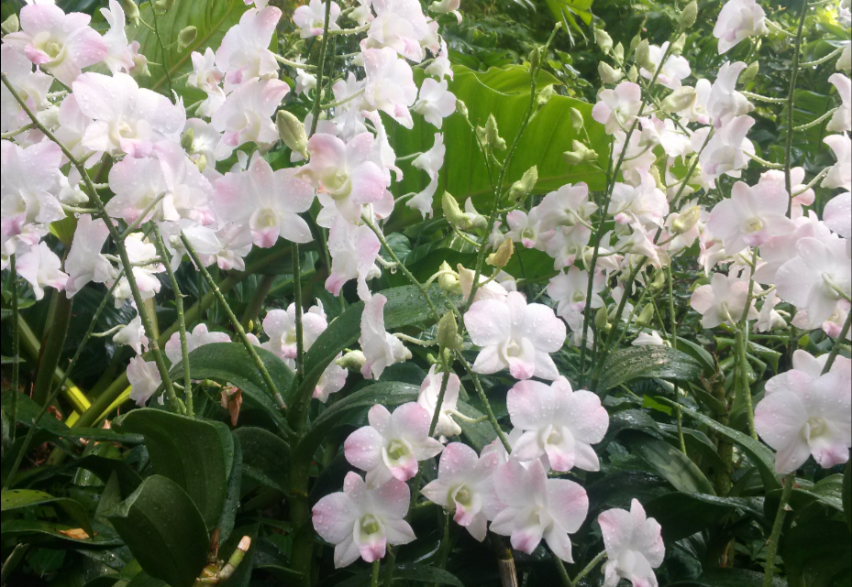
Gambar ‎2.1 Dendrobium Peach
Gambar ‎2.1 menunjukkan contoh template untuk semua gambar yang digunakan di dalam laporan penelitian. Pastikan gambar yang disertakan memiliki resolusi yang mencukupi sehingga gambar dapat dilihat dengan jelas. Gambar adalah hasil gambar (foto) Penulis sendiri. Jika Penulis mengambil gambar dari sumber lain, pastikan untuk menyertakan sitasi (sumber gambar yang diambil). Selalu gunakan Caption dan Cross Reference dalam memberi nama dan mengacu gambar di dalam text.
Gambar ‎2.2 menunjukkan contoh gambar grafik hasil penelitian. Gambar grafik dapat dibuat berwarna. Gunakan warna yang kontras untuk grafik berwarna yang disertakan. Warna yang kontras akan membuat grafik terlihat jelas saat dicetak berwarna. Ubah warna kontras menjadi garis hitam putih dengan pola titik-titik yang berbeda untuk hardcopy hitam-putih. Gambar ‎2.3 menunjukkan contoh gambar grafik dengan warna hitam-putih. Penomoran gambar dan tabel menggunakan angka arab, mengikuti urutan bab dan letak gambar/tabel di bab tersebut. Contoh: Gambar ‎2.2 artinya adalah gambar kedua yang ada di Bab II, sedangkan Tabel 3.1 artinya adalah tabel pertama yang ada di Bab III.
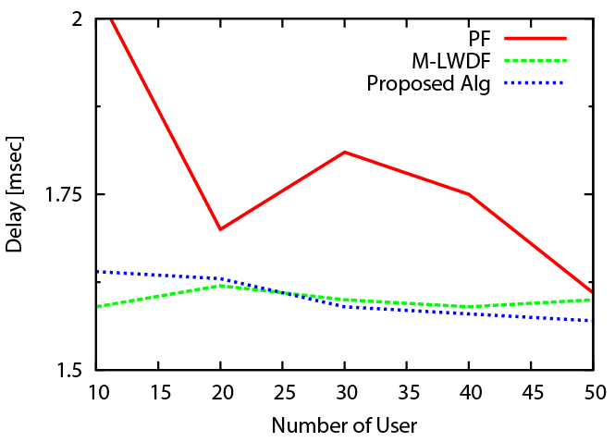
Gambar ‎2.2 Hasil delay warna terhadap penambahan pengguna
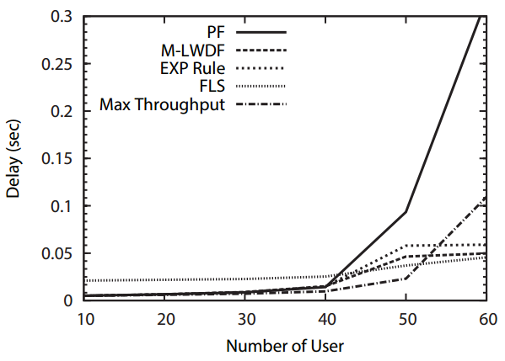
Gambar ‎2.3 Hasil delay monokrom terhadap penambahan pengguna

Sub Tinjauan Teori 2
Selalu gunakan persamaan yang disediakan oleh Microsoft Word. Jangan menggunakan potongan (crop) persamaan dari literatur lain. Pastikan persamaan yang digunakan tertulis dengan jelas. Contoh template persamaan ditunjukkan oleh Persamaan ((‎2.1). Gunakan Caption dan Cross Reference untuk memudahkan pelacakan dan kompilasi semua persamaan yang digunakan di dalam dokumen. Nomor persamaan harus diletakkan di sisi kanan persamaan. Penggunaan tabel dalam contoh template persamaan dimaksudkan untuk memudahkan penulisan caption pada sisi kanan persamaan.
$$ds=\sqrt{r^{2}+{\left(\frac{dr}{dθ}\right)}^{2}}dθ$$ | (‎2.1)
dengan nilai:
$ds$ = penjelasan 1
$dr$ = penjelasan 2
$dθ$ = penjelasan 3

METODOLOGI
Bagian ini menjelaskan perancangan sistem yang digunakan, cara mengimplementasikan rancangan dan cara pengujian sistem (indikator kinerja dan cara mengukurnya). Penjelasan ini bisa terdiri dari beberapa bab yang saling terkait.

Alat dan Bahan (jika dibutuhkan)
Sub-bab ini berisi daftar peralatan dan bahan yang digunakan selama melakukan penelitian.

Alur Penelitian (jika dibutuhkan)
Jelaskan alur penelitian yang telah dilakukan dengan menggunakan diagram alir, kemudian jelaskan masing-masing blok.

Perancangan Sistem/Simulasi/Metode Analisis
Jelaskan rancangan sistem yang telah dibuat (baik dalam bentuk perangkat keras maupun perangkat lunak) dengan menggunakan diagram blok, kemudian jelaskan masing-masing blok.

Cara Analisis (jika dibutuhkan)
Jelaskan cara analisis (langkah-langkah) yang digunakan dalam menilai kinerja sistem yang telah dibuat.

HASIL DAN PEMBAHASAN
Bagian ini berisi penjelasan analisis hasil pengujian sistem yang dibuat dibandingkan dengan kriteria (indikator kinerja) hasil pengujian yang telah ditentukan. Percobaan dapat dilakukan lewat simulasi di komputer atau percobaan dengan perangkat keras (real-time hardware experiment). Mahasiswa diminta menjelaskan dengan detail langkah-langkah yang dilakukan sebelum, selama, dan setelah percobaan dilakukan.
Proses sebelum percobaan menentukan indikator kinerja yang akan diambil sebagai kriteria pengujian dan juga langkah-langkah percobaan. Proses selama percobaan menentukan hal-hal yang apa yang harus diamati dan dicatat selama percobaan. Proses setelah percobaan menentukan analisis hasil percobaan dan sejauh mana kesesuain hasil percobaan dengan indikator kinerja yang telah ditetapkan.

KESIMPULAN DAN SARAN

Kesimpulan
Bagian ini memuat kesimpulan-kesimpulan dari proses perancangan, implementasi terutama pada analisis kerja sistem.

Saran
Bagian ini juga berisi "future-works" berdasarkan hasil penelitian yang telah dilaksanakan.

DAFTAR PUSTAKA
Bagian ini berisi referensi-referensi yang dijadikan acuan selama penelitian. Data dapat berupa buku, paper, technical-report, data-sheet, dll. Gunakan model sitasi IEEE. Penulis dapat menggunakan bantuan Mendeley dalam memasukkan sitasi. Contoh penulisan daftar pustaka secara lengkap dapat dilihat pada dokumen Panduan Tugas Akhir dan Kerja Praktek yang diterbitkan oleh Jurusan Teknik Elektro UII. Beberapa contoh format daftar pustaka yang mengacu pada model sitasi IEEE:
[1] A. Ghosh, J. Zhang, J. G. Andrews, and R. Muhamed, Fundamentals of LTE. Prentice Hall, 2010.
[2] F. Capozzi, G. Piro, L. A. Grieco, G. Boggia, and P. Camarda, “Downlink Packet Scheduling in LTE Cellular Networks: Key Design Issues and a Survey,” IEEE Commununication Surveys and Tutorials, vol. 15, no. 2, pp. 678–700, 2013.
[3] S. A. AlQahtani and M. Alhassany, “Comparing Different LTE Scheduling Schemes,” 2013 9th International Wireless Communications and Mobile Computing Conference (IWCMC), pp. 264–269, July. 2013.
[4] Y. Xu and C. Fischione, “Real-Time Scheduling in LTE for Smart Grids,” Proceedings of the 5th International Symposium on Communications, Control and Signal Processing, no. May, pp. 2–4, 2012.
[5] M. Andrews, “A Survey of Scheduling Theory in Wireless Data Networks,” Wireless Communications, vol. 143, pp. 1–17, 2007.

LAMPIRAN
Bagian ini berisi hal-hal/data detail penting yang berhubungan dengan Tugas Akhir, tetapi terlalu panjang untuk dimasukkan ke bab-bab sebelumnya. Contoh: listing program, gambar-gambar tambahan yang berkaitan dengan hasil eksperimen atau pembuktian matematis lengkap sebuah teori.

